Министерство образования Республики Беларусь

Учреждение образования

БЕЛОРУССКИЙ ГОСУДАРСТВЕННЫЙ УНИВЕРСИТЕТ

ИНФОРМАТИКИ И РАДИОЭЛЕКТРОНИКИ

Факультет компьютерных систем и сетей

Кафедра программного обеспечения информационных технологий

Дисциплина: Метрология, стандартизация и сертификация (в информационных технологиях) (МСиСвИТ)

ОТЧЁТ

по практическому заданию №2

Тема работы: Метрики сложности потока управления программ

Выполнили:

Панкратьев Е. С.

Габрусь С. П.

Проверил:

Болтак С.В.

Минск 2024

содержание

1 Код 3

2 Схема 5

3 Ручной расчёт 6

4 Скриншоты работы программы 7

# Код

def result = []  
  
for (int i = 1; i <= 10; i++) {  
 int j = i  
 while (j > 0) {  
 if (j % 2 == 0) {  
 result.add("Even number in while loop: $j")  
 } else {  
 result.add("Odd number in while loop: $j")  
 }  
 j--  
 }  
  
 switch (i) {  
 case 1:  
 result.add("Number is one")  
 break  
 case 5:  
 result.add("Number is five")  
 break  
 case 10:  
 result.add("Number is ten")  
 break  
 default:  
 result.add("Number is neither one, five, nor ten: $i")  
 }  
  
 for (int k = 0; k < 3; k++) {  
 if (k == 0) {  
 result.add("Inner loop, k is zero")  
 } else {  
 if (k == 1) {  
 result.add("Inner loop, k is one")  
 } else {  
 result.add("Inner loop, k is two")  
 }  
 }  
 }  
}  
  
int outer = 3  
while (outer > 0) {  
 outer--  
  
 int inner = 2  
 while (inner > 0) {  
 inner--  
 if (outer == 2) {  
 result.add("Outer is two, inner is $inner")  
 } else {  
 result.add("Outer is not two, inner is $inner")  
 }  
 }  
  
 for (int z = 0; z < 4; z++) {  
 switch (z) {  
 case 0:  
 result.add("Switch case: z is zero")  
 break  
 case 1:  
 result.add("Switch case: z is one")  
 break  
 default:  
 result.add("Switch case: z is greater than one")  
 }  
 }  
}  
  
for (int x = 0; x < 5; x++) {  
 int y = 3  
 while (y > 0) {  
 y--  
 if (x % 2 == 0) {  
 result.add("Final loop: x is even, y is $y")  
 } else {  
 result.add("Final loop: x is odd, y is $y")  
 }  
 }  
}  
  
for (int x = 0; x < 5; x++) {  
 int y = 6  
 while (y > 0) {  
 y--  
 switch (x) {  
 case 0:  
 result.add("Switch case: x is 0, y is $y")  
 break  
 case 1:  
 switch (y) {  
 case 1:  
 result.add("Nested switch: x is 1, y is 0")  
 break  
 case 2:  
 for (int z = 0; z < 5; z++) {  
 result.add("Loop inside nested switch: x is 1, y is 2, z is $z")  
 }  
 break  
 }  
 break  
 case 2:  
 for (int z = 0; z < 5; z++) {  
 result.add("Loop inside switch: x is 2, y is $y, z is $z")  
 }  
 break  
 case 3:  
 result.add("Switch case: x is 3, y is $y")  
 break  
 default:  
 result.add("Default case: x is $x, y is $y")  
 }  
 }  
}

# Схема

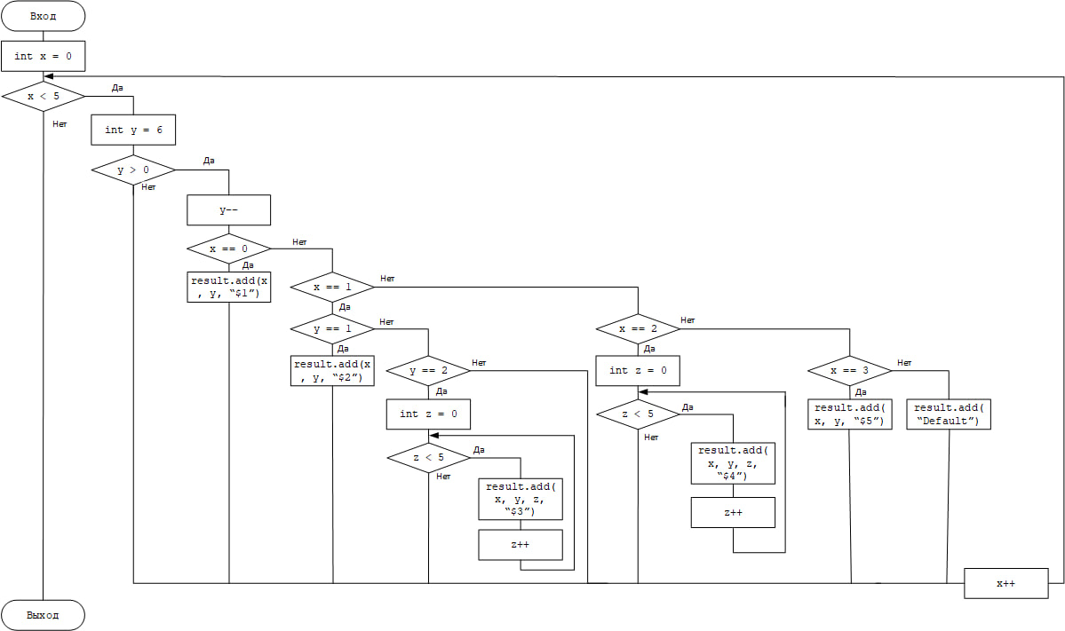

# Ручной расчёт

Условных операторов: 28

Общее количество операторов: 134

Насыщенность программы условными операторами: 28/134 = 0,208955

Максимальная вложенность: 6

# Скриншоты работы программы

